Освоение детьми с нарушенным зрением
трехмерности объемных форм.

Построение чертежей построек в трех проекциях (сверху, сбоку, спереди).

(консультация для воспитателей)

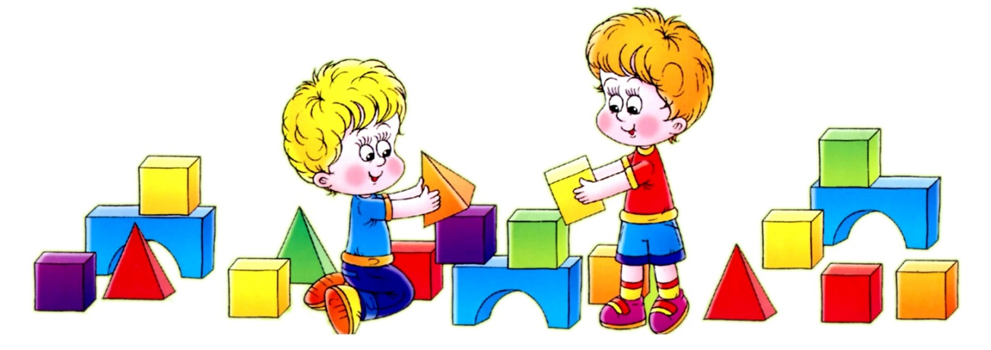

Учитель-тифлопедагог
Павлова Т.Г.
МОУ детский сад №10

Детское конструирование - это процесс сооружения таких построек, в которых предусматриваются взаимное пространственное расположение частей и элементов и способы их соединения в соответствии с назначением построек-сооружений.
Конструирование имеет большое значение для развития ребенка и его подготовки к обучению в школе. Этот вид детской деятельности способствует формированию у дошкольников познавательной и исследовательской активности, стремление к умственной деятельности; приобщению детей к миру технического и художественного изобретательства; развивает эстетический вкус, конструкторские навыки и умения. В процессе конструирования дошкольники учатся планировать предстоящую работу, анализировать и контролировать свои действия, делать выводы, исправлять ошибки.
Специфическая особенность конструктивной деятельности заключается в том, что она, как и игра, отвечает интересам и потребностям ребенка дошкольного возраста. Она дает возможность действовать с геометрическими телами, на практике познавать их цвет, форму, величину, усваивать правильные названия деталей строительного набора, совершенствовать восприятие пространственных отношений и развивать сенсомоторику.
Конструктивная деятельность детей со зрительной патологией имеет свои специфические особенности. Для правильной постановки работы необходимо четко представлять характер зрительных нарушений и его влияние на развитие ребенка.
Л.И. Плаксина в своей работе «Теоретические основы коррекционной работы в детских садах для детей с нарушением зрения» дает четкое описание особенной развития детей с патологией зрения.
Она указывает, что значительный отрыв от нормально видящих наблюдается у детей с косоглазием и амблиопией при овладении действиями с предметом, «в овладении предметно-практическими действиями, когда необходим точный зрительный контроль, основанный на процессах фиксации локализации, про слеживании конкретных действий, выделении таких их сторон, как сопряженное действие двух рук, руки и глаза орудия труда и действие рук, то есть там, где необходимо наличие бинокулярного зрения, которое при косоглазии и амблиопии нарушено»
( №12 ст. 195).
Невосприимчивость одним глазом ряда пространственных признаков (глубины, объемности, протяженности, удаленности и точности местоположения объекта), сниженный зрительный контроль не обеспечивает точности движений с предметами на основе сочетания зрительного и осязательного восприятия у детей с косоглазием и амблиопией. Двигательные акты, в которых качество зависит от бинокулярности зрения, детям трудно даются.
Учение, педагоги Л.И. Плаксина, Л.И.Медведь, Л.А. Григорян и другие указывают на необходимость разработки специальных занятий по формированию у детей с косоглазием и амблиопией коррекционно- компенсаторного способа ориентации за счет активного включения сохранных анализаторов, мышления, речи, памяти. Низкий уровень зрительного восприятия, использование метода прямой окклюзии лечения , который носит длительный характер, ( дети находятся с монокулярным зрением и сниженной остротой зрения), требует от педагогов иного, специального подхода к развитию и обучению детей с ограниченными возможностями.
Уровень внимания определяет избирательность восприятия, умение выделить нужный предмет или его изображение, рассмотреть детали. Зрительные образы формируются и опознаются и сохраняются на разных уровнях памяти. Процесс восприятия идет от анализа чувственных данных (ощущений), к формированию обобщенных представлений. И уже на уровне мышления идет сличение зрительных образов с хранящимися в памяти эталонами - анализ, синтез, классификация.
Опора на методику, используемую в условиях массового детского сада, не дает возможности сформировать четких представлений о сенсорных эталонах формы, полноценного развития конструктивных навыков и умений у дошкольников с нарушением зрения. Следовательно, необходимо применять специальную методику освоения сенсорных эталонов и обучения конструктивной деятельности таких детей с патологией зрения. Необходимо определить содержания коррекционной работы при обучении конструированию и ее связи с лечебно-восстановительной работой в целом. Для проведения работы должен использоваться как традиционный материал, так и специфический, предназначенный для детей, имеющих зрительную патологию. Материал должен носить как учебно-развивающую направленность, так и коррекционную, способствовать лечебно-восстановительному процессу.
Начиная с младшей группы, мы знакомим детей с объемными геометрическими формами. Объем материала указан в «Программе». Учим детей зрительно и тактильно обследовать фигуры, Дети запоминают ощущения от прикосновения к объемным фигурам, учатся называть правильными терминами.
Этапы проведения работы:
- Зрительный поиск заданного элемента (фигуры) в системе эталонов по образцу, находящемуся в поле зрения ребенка. Педагог должен научить ребенка осуществлять чисто зрительное движение по системе сенсорных эталонов
- Организация зрительного поиска эталона по представлению. В младших группах педагог показывает и убирает образец, дети находят фигуру по памяти. От ребенка требуется найти заданный эталон, опираясь на его мнемический образ.
- Формирование устойчивой связи между эталоном и словом.
- На следующем этапе учим детей называть объекты и их свойства: количество сторон (граней), углов, ребер у разных фигур. Сравниваем их количество, размер в рамках одной фигуры или нескольких фигур.
- Ребенок должен усвоить правила обследования фигуры: не переворачивать фигуру, дотрагиваться пальцем до каждого элемента, называть, что он считает - углы, грани, ребра. Помогает такой способ: ребенок отмечает сосчитанные стороны цветочком на липкой основе. Обязательное проговаривание конечного результата: у кирпичика 8 граней…
- Обследуя грани разных фигур, ребенок должен провести пальцами, ладошкой по всей поверхности, в результате чего накапливается тактильный опыт ребенка, формируются представления о сенсорных эталонах, система сенсорных эталонов.
- Дети любят строить по схеме. Предварительно необходимо научить ребенка узнавать отдельные фигуры в разных модальностях: прозрачном и затемненном чертеже, разного размера и в разном положении. Затем приступаем к построению простых построек из 2-3 деталей по образцу. При положительном результате учим детей строить по памяти.
- На следующем этапе учим ребенка обводить все стороны фигуры на один лист. Так ребенок может зрительно сопоставить форму и размер одной фигуры. Например: у кирпичика 2 грани одинаковые длинные и широкие; 2 – длинные но узкие; две грани короткие и узкие (чертеж № 1 . На чертеже ребенок видит, и зрительно сопоставляет длину и ширину разных граней.
- При правильной организации работы дети способны освоить умение читать и выполнять чертежи несложных построек в 3-х проекциях: Для решения этой задачи на данной ступени эффективную помощь оказывают шаблоны. Использование шаблонов помогает ребенку сделать чертеж в трех проекциях и на практике убедиться, как выглядит фигура сверху, сбоку и спереди.
- Дети, имеющие достаточно хорошую остроту зрения могут чертить на листе в клетку (крупную клетку). Необходимо предварительно договориться о масштабе чертежа: так детям легче соблюдать пропорции при построении чертежей. Например: длинная сторона кирпичика 8 клеток, короткая – 4, толщина – 2 клетки. У куба все стороны по 4 клетки, так как в нашем конструкторе грань куба вполовину меньше длинной грани кирпичика. Использование этого приема позволяет экономить время, соблюдается пропорция.
Игровая форма проведения занятий способствует созданию мотивации, а , следовательно, и развитию внимания, памяти, мышления.
В естественных жизненных условиях окружающая среда стимулирует зрительную систему ребенка с нормальным зрением. Значительное снижение зрения существенно ограничивает естественную стимуляцию, вследствие чего ребенок не может приобрести такой же сенсорно - перцептивный (перцепция – восприятие) опыт, не может правильно воспринять то, что заложено генетически. Опыт работы показывает, что используя специальные методики, что ребенок с нарушенным зрением может овладеть системой сенсорных эталонов. В процессе работы у него формируются новые межсистемные компенсаторные связи, перестраивается деятельность или формируются новые функциональные системы в разных областях коры головного мозга. ………………………………………………………...

Варианты заданий

Чертежи к геометрическим формам

Задание: найди грани, которые есть у кирпичика, зачеркни лишние

Задание: Подбери (соедини) чертеж к фигуре (чертеж в трех проекциях – сверху, с боку, спереди).

В
Б
П
П

В

Б
П

В Б

П
В
Б
П

1 2 3 4

Задание: назови, из каких геометрических фигур построены домики, найди отличия в постройке.

1 2 3 4

Задание: поставь фигуру по чертежу

Вид сверху

Вид сбоку Вид спереди

Вид спереди
Вид спереди

Вид сбоку

.
Задание: угадай по чертежу, что построено

Вид сверху
Вид сбоку

Вид спереди

